**Oprawa spot rondoo zuma line**

**Nowoczesnym i funkcjonalnym rozwiązaniem oświetleniowym jest oprawa spot rondoo zuma line, która doskonale wpasuje się w styl określonego pomieszczenia. Sprawdź, gdzie możesz ją znaleźć.**

Zastanawiasz się nad zmianą oświetlenia w domu lub biurze? Nie wiesz na jaki model się zdecydować? Przekonamy Cię, że *oprawa spot rondoo zuma line* spełni wszystkie twoje potrzeby i wymagania. Sprawdźmy, jakie posiada funkcjonalności.

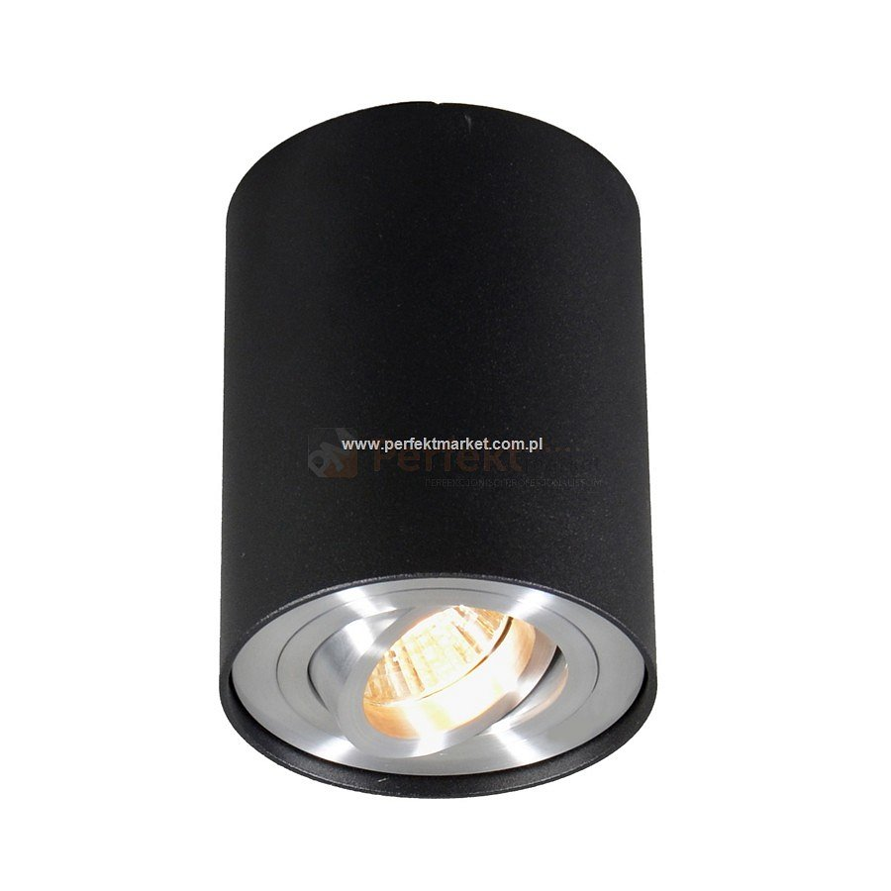

**Uniwersalny wygląd**

**Oprawa spot rondoo zuma line** wyróżnia się nowoczesnym designem, który dopasuje się do każdego rodzaju pomieszczenia. Doskonale będzie wyglądać w salonie, kuchni, korytarzu, łazience, jadalni, gabinecie, sypialni oraz biurze. Zapewnia odpowiednie natężenie światła, dzięki czemu rozświetli pokój i doda mu niepowtarzalnego blasku. W ten sposób dodasz nowoczesnego detalu do klasycznego czy minimalistycznego wnętrza. Lampa występuje w kolorze czarnym, co będzie również stanowiło oryginalny kontrast do białych i jasnych ścian.

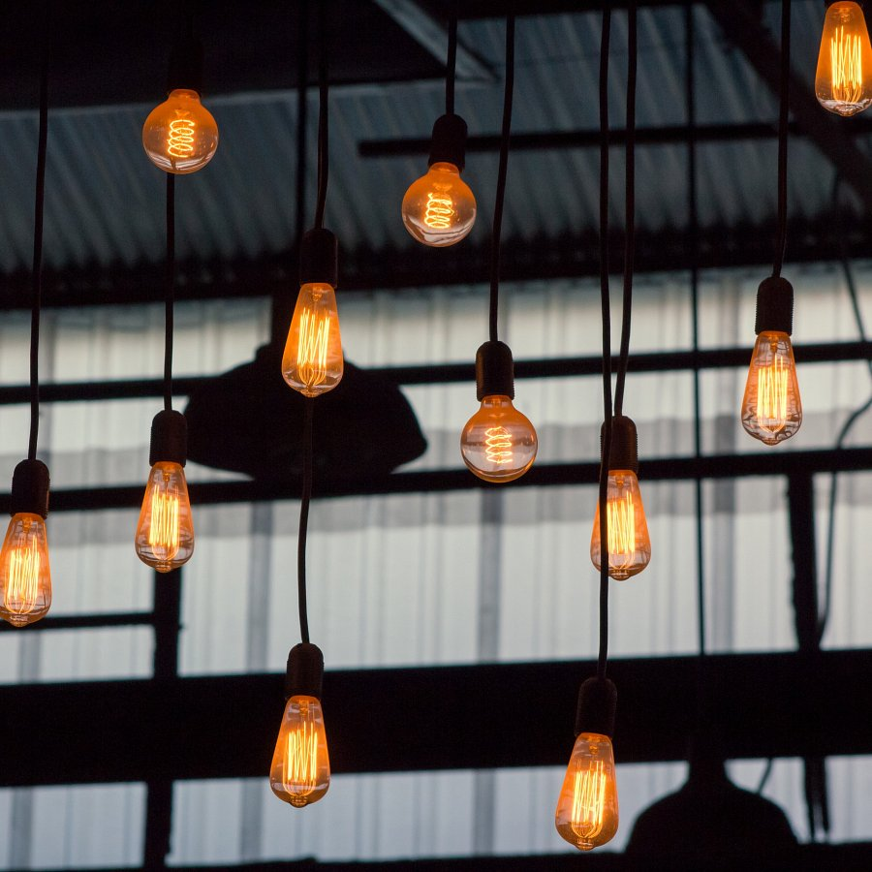

[**Oprawa spot rondoo zuma line**](https://www.perfektmarket.com.pl/oprawa-natynkowa-led-spot-tuba-gu10-czarna) **- gdzie ją kupić?**

Sklepy oferują różnorodne rozwiązania oświetleniowe do domów i biur. Jednak warto pomyśleć także o innych korzyściach, na przykład ochronie środowiska. *Oprawa spot rondoo zuma line* zasilana jest żarówkami LED. Są one energooszczędne i przyczyniają się do dbania o naszą wspólną planetę. Szeroką ofertę oświetlenia LED znajdziesz sklepie internetowym Perfekt Market. Bardzo chętnie doradzimy najlepsze rozwiązanie dla twojego domu, które obniży twoje rachunki za prąd.